导师简介
姓名：赵卫菊
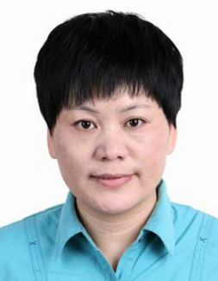

照片
职称：教授

部门：教育科学学院
联系方式：
Tel：13813604871
Email：zhwj@ntu.edu.cn

学历及学术经历：
1996年7月毕业于南京师范大学教育科学学院，同年8月至今任教于南通大学教育科学学院。先后赴澳大利亚和美国访学。教育部学位中心学位论文评审专家，南通市第四期“226高层次人才培养工程”中青年科学技术带头人。主持全国教育科学“十二五”规划教育部重点课题等项目的研究，出版专著《中澳小学社会科教材比较研究》，在《中国教育：研究与评论》、《课程·教材·教法》、《新华日报》、《中国教育报》等刊物和报纸上发表二十多篇论文。2009年，获南通市第九次哲学社会科学优秀成果二等奖。

研究领域：
小学教材、比较教育、道德教育
招生方向：
学硕：教育学原理；专硕：小学教育
代表性著作与论文：
1.中澳小学社会科教材比较研究，吉林人民出版社，2017年12月。
2.团体咨询在中学班级管理中的应用，基础教育，2002年第6期。（核心，人大复印资料全文转载）3.“好教师”的诞生——教师社会化的个案研究，中国教育：研究与评论（第12辑），教育科学出版社，2008年10月。（CSSCI）
4.论教师专业化观照下教师教育的理念转变，当代教育科学，2008年第3期。（核心）
5.“爱心行动”和“爱与关心”比较，湖南师范大学教育科学学报，2012年第6期。（CSSCI）
6.澳大利亚公民课程大纲述评，课程·教材·教法 ，2014年第5期。（CSSCI）
7.澳大利亚从源头预防校园欺凌，中国教育报，2016年11月18日第5版。（中国社会科学网、人民网、中国教育新闻网等网站全文转载。）
8.实施学校环境教育 促进生态环境保护，新华日报，2018年12月14日第8版。（人民日报海外网、中国江苏网、大众网等网站全文转载。）

